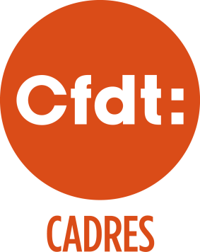 | LA RESPONSABILITE DES CADRES  EN 5 DROITS
DROIT DE PAROLE Reconnaître la liberté d’expression C’est une liberté publique fondamentale, attachée à la qualité de citoyen, garantie par des textes fondamentaux au niveau national et international. Chacun doit pouvoir s’exprimer sur son travail et les conditions d’exercice professionnel. Cela n’est pas incompatible avec l’obligation de loyauté et le devoir de réserve. Dans certaines conditions, ce droit de parole peut être qualifié de droit, et même de devoir, d’expression critique.

DROIT D’INTERVENTION Reconnaître la capacité d’initiative Pour exercer correctement ses missions, un cadre doit disposer d’un droit d’intervention sur l’organisation et les conditions de travail, pour lui-même et ses collaborateurs, mais aussi sur certains choix de sa hiérarchie. C’est aussi une prise de risques qui doit être reconnue dans les procédures d’évaluation.

DROIT D’ALERTE Négocier un système d’alerte professionnelle Confrontés au risque de voir leur responsabilité engagée, les cadres doivent bénéficier d’un droit d’alerte assorti de protections. Exercer son droit d’alerte c’est mettre en avant une parole responsable. C’est un acte de responsabilité. La CFDT Cadres demande que les dispositifs d’alerte soient négociés concernant l’ensemble de l’activité de l’entreprise ou de l’administration et répondant à des exigences précises de traitement pour mettre fin aux démarches unilatérales organisant la délation.

DROIT D’OPPOSITION Permettre le retrait d’une situation difficile Droit de dire ”non”, le droit d’opposition doit être reconnu pour les cadres au nom même de leur responsabilité professionnelle, au nom de leur risque personnel de mise en cause dans une procédure judiciaire ou disciplinaire, de mise en examen dans une procédure pénale. Il existe déjà pour les agents publics. Le droit de retrait en matière d’hygiène et sécurité du travail en est aussi un exemple concret.

DROIT A DEMISSION LEGITIME Permettre le retrait de l’entreprise, face à un comportement répréhensible ou particulièrement grave, un cadre doit pouvoir protéger son intégrité morale en démissionnant de son entreprise. Aussi la loi doit reconnaître un droit à démission légitime, en quelque sorte une ” clause de conscience ”, permettant de démissionner avec des garanties identiques à celle d’un licenciement.

47 avenue Simon-Bolivar 75950 Paris Cedex 19
+33 (0)1 56 41 55 00 contact@cadres.cfdt.fr www.cadresCFDT.fr

